清流县新华书店重点图书征订单
2019年7月3日 政治类（2019）第 04号

《习近平新时代中国特色社会主义思想学习纲要》

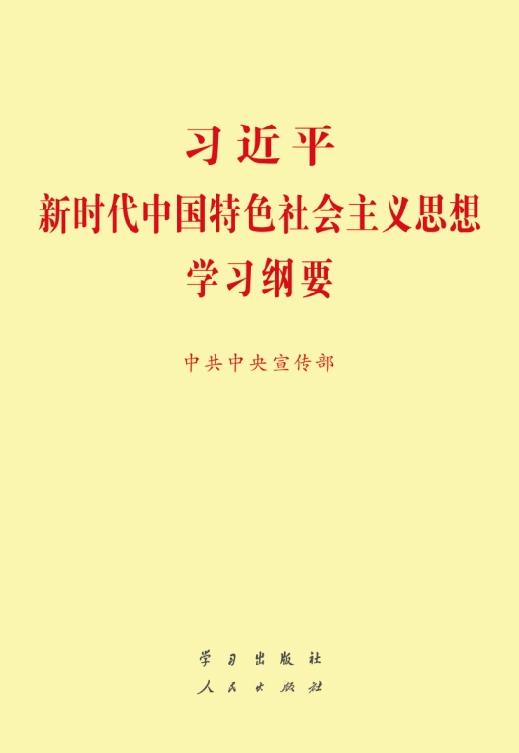
为把学习贯彻习近平新时代中国特色社会主义思想进一步引向深入，根据中央要求，中央宣传部组织编写了《习近平新时代中国特色社会主义思想学习纲要》（以下简称《纲要》）。《纲要》对习近平新时代中国特色社会主义思想作了全面系统的阐述，有助于更好地理解把握这一思想的基本精神、基本内容、基本要求，是“不忘初心、牢记使命”主题教育的重要学习材料，是广大党员干部群众深入学习领会习近平新时代中国特色社会主义思想的重要辅助读物。
为配合全县党员干部群众学习需要，请各单位于7月31日前将订数报清流县新华书店。征订联系电话：5321810，5322224。

序号 | 书名 | 开本 | 版别 | 定价（元） | 订数
1 | 习近平新时代中国特色社会主义思想学习纲要（小字本） | 32 | 人民出版社 | 15.00
2 | 习近平新时代中国特色社会主义思想学习纲要（大字本） | 16 | 人民出版社 | 28.00
征订单位： 经办： 日期：
清流县新华书店
二0一九年七月三日

